臺北市松山高中九十一 學年度 第二學期第二次期中考高二物理試題

一、單一選擇題：(共 60 分)
1.一塑膠圓盤以彈簧掛起，彈簧之彈力常數為k₀，設有一質量為m之重物自圓盤上方高H處落下附著於盤內作簡諧運動，如圖。彈簧及圓盤之質量可以略去不計，則圓盤振動之振幅為 (A)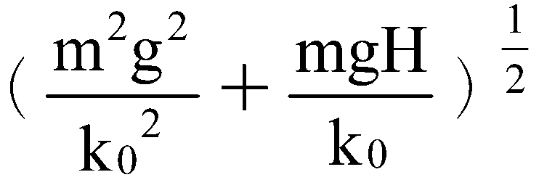(B)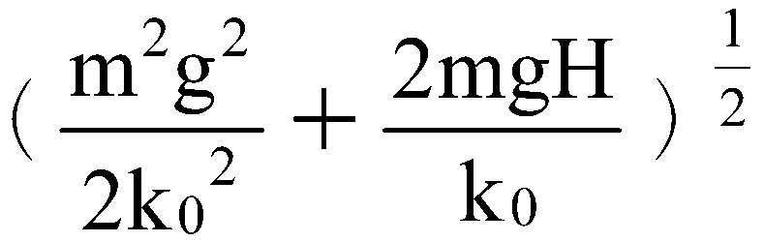 (C)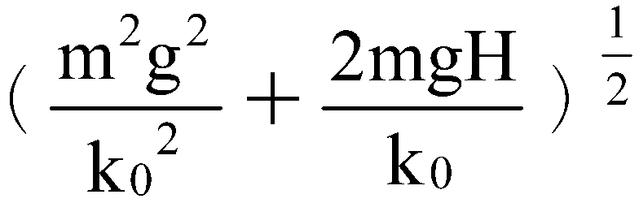 (D)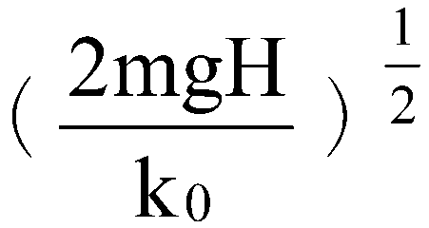 (E)mg/k₀。
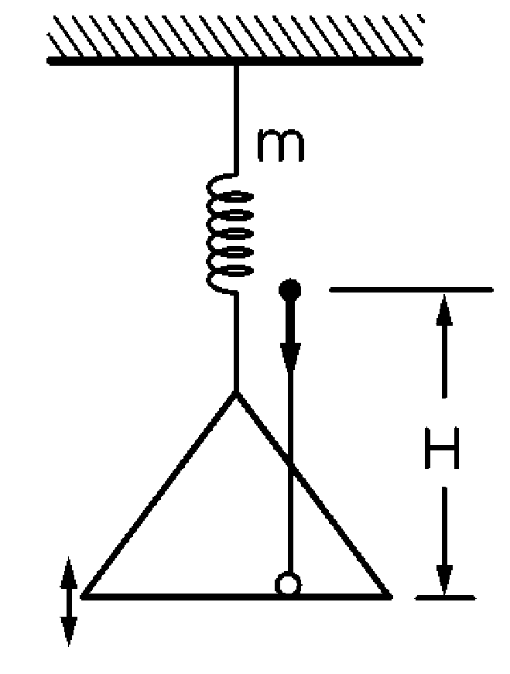
2.質量1.0仟公克的物體，繫於彈力常數為0.16牛頓／厘米的彈簧一端，在光滑水平面上作S.H.M.，當彈簧被壓縮0.25米時，物體速率為2米／秒，則此S.H.M.之振幅為 (A) (B)/2 (C)/3 (D)/4 (E)/5 米。
3.有一弧立系統，由兩物所構成，下列敘述中，何者為錯？ (A)整個系統的總能量必恆保持為一常數 (B)兩物作完全彈性碰撞，系統碰撞後總動能必等於撞前者 (C)兩物作完全彈性碰撞期間，兩物之總動能必保持不變 (D)兩物作非彈性碰撞後，總動能必有變化 (E)兩物作彈性碰撞後，運動方向不一定互相垂直。
4.質量m₂=7m的木塊，靜止於無摩擦之地面上與牆柤距d，另一質量m₁=m的木塊位於7m與牆之間，以等速v向7m運動，如圖。則m與7m第二度發生碰撞位置距牆多遠？(所有碰撞都屬於彈性碰撞，牆之質量可視為無限大，不計m之大小及各次碰撞所經之時間) (A) 3d/2 (B) 2d (C) 8d/3 (D) 3d (E)10d/3。
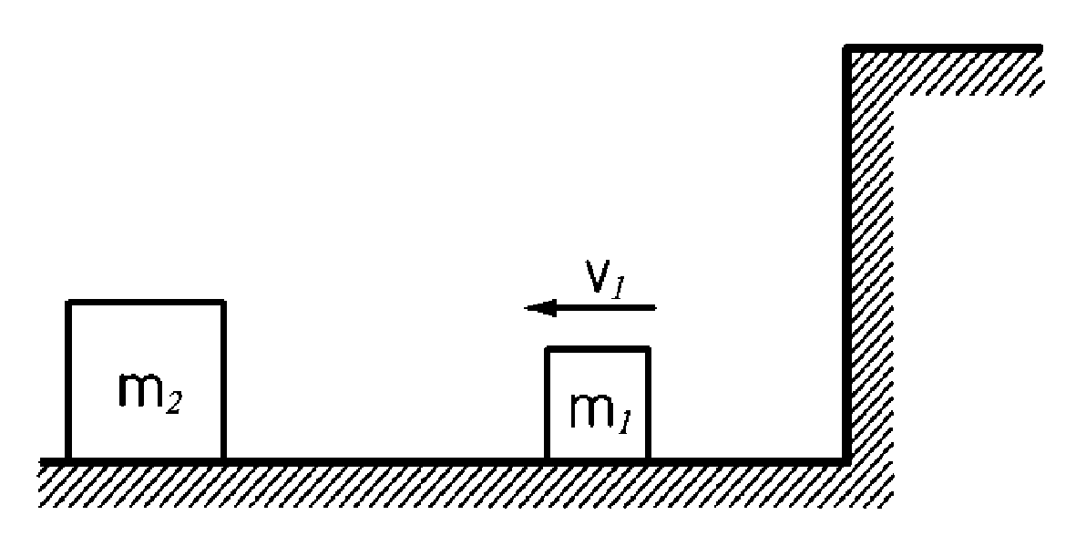
5.質量5kg之物體，以4m/s的速率，和質量5kg之物體作斜向完全彈性碰撞，相撞後，其中之一的方向變為與原方向成45°夾角，則各質量之末速度大小 (A)均為2m/s (B)均為2m/s (C)均為4m/s (D)均為4m/s (E)均為5m/s。
6.A球質量為1.0kg，以4m/s的速率撞擊靜止之B球，相撞後A球以3m/s速率與原來運動方向成直角方向運動，B球被撞後速率為1.25m/s，則B球質量為(A)1.0 (B)2.0 (C)3.0 (D)4.0 (E)5.0 kg。
7.質量50g之A與未知質量之B沿同一直線作碰撞，相撞前速度各為10cm/s及－5cm/s，相撞後之速度各為－5cm/s及＋5cm/s，則恢復係數為 (A)0.67 (B)0.76 (C)0.38 (D)0.83 (E)0.46。
8.A、B兩汽車質量為2.0×10³kg及3.0×10³kg，初速為20m/s向東及10m/s向南，兩車相撞即聯在一起運動，則因碰撞失去總動能 (A)3.0×10⁵ (B)4.0×10⁵ (C)5.0×10⁵ (D)5.5×10⁵ (E)6.0×10⁵焦耳。

9.小球被擲向光滑之地面後反彈跳起。在碰撞發生前後，其入射速度及反彈速度分別與鉛垂線成夾角θ₁及θ₂，如圖。若反彈過程為非彈性碰撞，小球剛反彈時的動能降為碰撞前瞬間動能的1/C倍，其中C＞1，則sinθ₂/sinθ₁之值為 (A)1/C (B)1/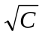 (C) (D)C (E)1。
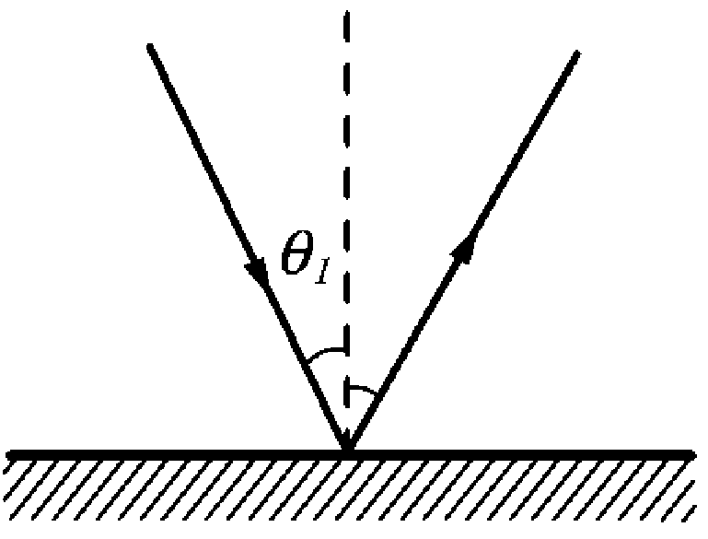
10. 如圖子彈打入木塊成為合體後，能使單擺升高h，設子彈的質量為m，木塊質量為M，則子彈射入木塊前之速度大小為 (A) 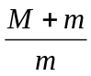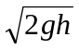 (B) 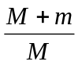 (C) (D)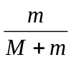 。
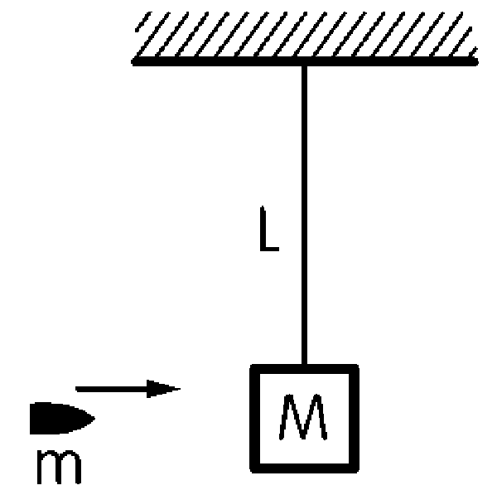
11.質量為m₁的球體，以速度v運動，其正前方另有一質量為m₂的球體，以速度v/3運動，兩球體作同向彈性碰撞後，m₁的速度減半（v₁'＝v/2），則兩球體質量之比m₁：m₂為 (A)3：4 (B)5：3 (C)4：5 (D)3：5 (E)4：3。
12.烈日下，碎石塊比池水熱，是因為 (A)太陽給碎石較多的熱量 (B)碎石有發熱的物質 (C)碎石塊的比熱比池水小 (D)碎石的密度比池水大 (E)碎石吸熱小但空間較大，可貯存熱。
13.下列敘述何者正確？ (A)熱就是溫度 (B)1公克4℃的水共含熱量4卡 (C)因為水的比熱大，所以海洋性氣候比大陸性氣候變化小 (D)等量的物質，吸收等量的熱量則上升之溫度相同 (E)比熱相等，質量不等之物體吸熱恆相等。
14.有一掛鐘，其擺由黃銅製成，當溫度為20℃時，此鐘擺恰好準確，若黃銅的線膨脹係數α＝1.89×10^{－5}℃^{－1}，則在30℃時，此掛鐘每小時 (A)快3.1秒 (B)快1.3秒 (C)慢1.5秒 (D)慢1.07秒 (E)慢0.34秒。
15.在10℃時由長100cm之鋼軌築成之鐵路，在40℃時相鄰兩鐵軌間恰完全無空隙，則在10℃時兩鋼軌之空隙為若干cm？（α為鋼軌之線膨脹係數） (A)1200α/（1＋20α） (B)3000α/（1＋10α）(C)100α/（1＋30α）(D)3000α/（1＋40α） (E)200α/（1＋10α）。

二、填充題：(共 40 分)
1.一線性彈簧彈力常數為k，上端固定於天花板上，下端懸質量m的物體，使物體靜止於彈簧自然長度時之處，突然放手，使物體下墜，求物體振動時(A)振幅為【 (1) 】。(B)最大動能為【(2)】
2.質量分別為m₁和m₂的兩個木板，中間用彈力常數為k之理想彈簧連結成為一體，放在水平面上如圖，今在木板m₁上加一個鉛直向下的力F，m₁,m₂呈靜止狀態,當力F突然撤去後m₁彈至最高點時,m₂恰可離開地面(即此時地面對m₂的正向力為零),則力F的大小為【(3)】。

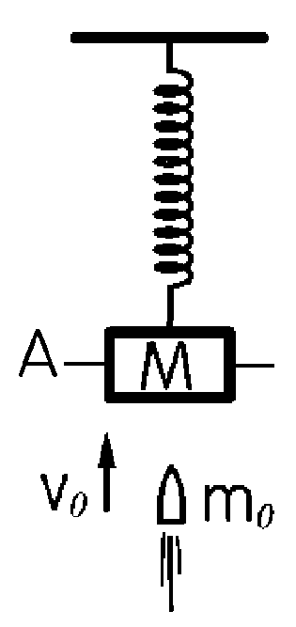

3.如圖，繩長L，若質量m的小球釋放後與2m球作正向完全彈性碰撞，碰撞後m可反跳之最大高度為H₁，若作完全非彈性碰撞（兩球合而為一），則碰後可到達之最大高度為H₂，H₁：H₂之值為 【 (4) 】。
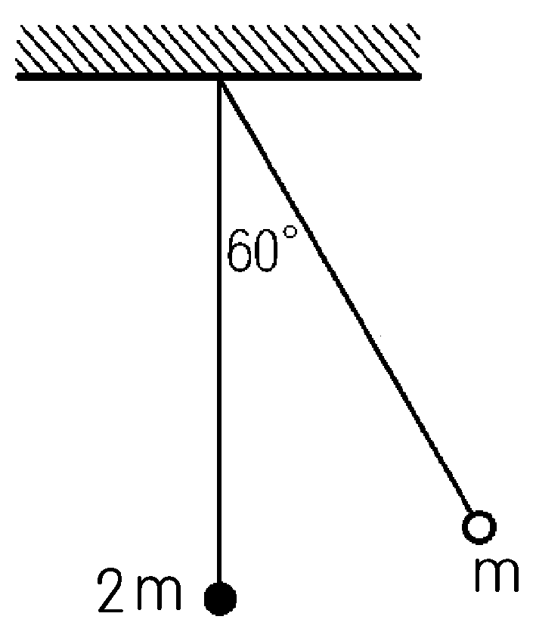
4.兩相同木塊（質量m₁＝m₂＝m），中間連以彈力常數為k的彈簧（質量不計），靜置於光滑的水平面上，如圖所示。假設左方木塊（m₁）瞬間由系統外獲得向右的速度v，試求隨後整個木塊與彈簧系統的最大彈性位能為【 (5) 】。
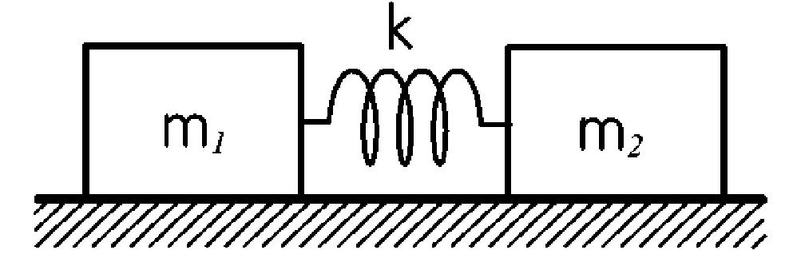
5.若1大氣壓下水的冰點為60°Y，沸點為310°Y，則155°Y相當於【(6)】℃。

6.質量100公克的量熱器內盛50公克20℃冷水，將40公克100℃之鐵塊投入水中，量得平衡時為25℃，已知鐵的比熱為0.10卡／克-℃，則此量熱器之水當量為【(7)】克。
7.將A、B兩金屬以相同熱源加熱所得的關係圖，如圖，設A、B均為0.25kg，熱源供熱100卡／秒，若取A質量100公克，B質量50公克做成合金之比熱為【 (8) 】cal/g．℃。
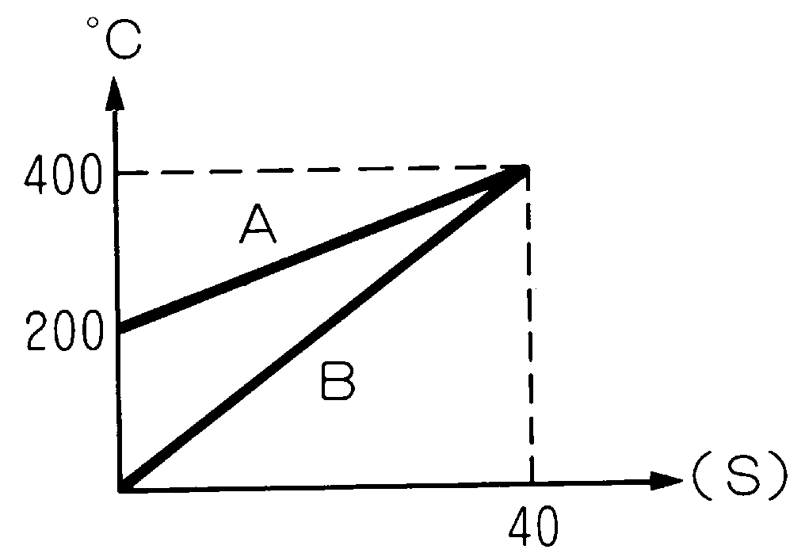
8.一銅尺在0℃時校正，測得某一物體長為L，今在30℃時測得物體之長為85.67cm，則此物體之真實長度為【 (9) 】cm。（銅之線膨脹係數為19×10^{－6}/℃）
9.將0℃的冰與100℃的水蒸汽混合，希望其平衡時之溫度為40℃，則冰與水蒸汽之質量比值應為 【5(10) 】。

臺北市松山高中九十一 學年度 第二學期第二次期中考高二物理

答案紙

二年 班 號 姓名

一.單選題:(每題四分)
1 | 2 | 3 | 4 | 5
6 | 7 | 8 | 9 | 10
11 | 12 | 13 | 14 | 15

二.填充題:(每格四分)

1 | 2 | 3 | 4 | 5
6 | 7 | 8 | 9 | 10

臺北市松山高中九十一 學年度 第二學期第二次期中考高二物理

答案紙

二年 班 號 姓名

一.單選題:(每題四分)

1 | 2 | 3 | 4 | 5
C | D | C | B | A
6 | 7 | 8 | 9 | 10
D | A | A | C | A
11 | 12 | 13 | 14 | 15
B | C | C | E | B

二.填充題(每格四分)

1 | 2 | 3 | 4 | 5
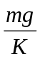 | 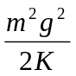 | (m₁+m₂)g | 1 | mv²
6 | 7 | 8 | 9 | 10
38 | 10 | 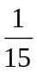= 0.067 | 85.72 | 5

